三民國小因應新型冠狀病毒(COVID-19)校園防疫流程圖（開學後2/25~）
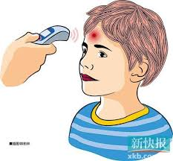
校門口全面測量體溫篩檢
耳溫 < 38度
額溫 < 37.5度
進入教室上課
進入隔離區

戴上口罩脫下帽子休息10分鐘後再次測量體溫
耳溫 < 38度
額溫 < 37.5度

進入教室上課
耳溫 ≧ 38度
額溫 ≧ 37.5度

耳溫 ≧ 38度
額溫 ≧ 37.5度
耳溫達38度(含)以上，通知家長帶回休息
手持體溫監測表
測量體溫
沒有發燒才可以進入校園喔!

